Rancang Bangun Dasbord Mutu Peningkatan Sekolah

Ricky Hendzen Sinaga1, Umi Proboyekti 2, Budi Sutedjo Dharma Oetomo 3 *#Jurusan Sistem Informasi,Fakultas Teknologi Informasi, Universitas Kristen Duta Wacana  
Jl. Dr. Wahidin Sudirohusodo no. 5-25, Yogyakarta*[1ricky.hendzen@si.ukdw.ac.id](mailto:1ricky.hendzen@si.ukdw.ac.id)

2 othie@staff.ukdw.ac.id  
[3budi@staff.ukdw.ac.id](mailto:3budi@staff.ukdw.ac.id)

*Abstract*— **This study will discuss efforts to improve accreditation in schools, data such as work reviews, teacher licensing, teacher assignments and school activity survey report data. The resources in high school are not integrated, with so much data separately causing the data to be unrelated and relevant in times of need. An integrated media is needed to present information on the results of activities and teachers as the quality of high school improvement.**

**The purpose of this research is to help the school in order to optimize the use of data in schools by using dashboards. This website application is compiled using the UCD (User Centered Design). The subject of this study was the principal. In the system test there are 11 tasks for the principal.**

**Dashboard built by the author facilitates the Principal to get information more easily that have been managed through a dashboard built by the author. The last process of building this dashboard is to test the program how understand the Principal in looking at dashbord visualizations built by the author and completing tasks. The final result of the author's research at Bopkri 1 Yogyakarta High School get feedback that is in accordance with the wishes of the Principal.**

***Keywords*— *User Centered Design, dashboard Mutu Peningkatan Sekolah,* Sekolah Menengah Atas Bopkri 1 Yogyakarta**

***Intisari*— Kajian ini akan membahas upaya untuk meningkatkan akreditasi pada sekolah, data seperti presensi kerja, perijinan guru, penugasan guru dan data laporan survei kegiatan sekolah. Sumber Informasi yang ada di Sekolah Menengah Atas tidak terintegrasi, dengan banyaknya data yang terpisah menyebabkan data tidak saling berkaitan dan relevan pada saat sekolah membutuhkan. Suatu media yang terintegrasi dibutuhkan untuk menyajikan informasi hasil dari kegiatan dan guru sebagai mutu peningkatan SMA**

**Tujuan dari penelitian ini adalah untuk membantu pihak sekolah dalam rangka optimalisasi penggunaan data di sekolah dengan menggunakan *dashboard*. Aplikasi website ini disusun dengan menggunakan metode UCD ( *User Centered Design)*. Subjek dari penelitian ini adalah kepala sekolah. Pada pengujian sistem terdapat 11 task untuk Kepala Sekolah.**

**Aplikasi yang dibangun oleh penulis memfasilitasi Kepala Sekolah untuk mendapatkan informasi yang telah dikelola melalui *dashboard.* Proses terakhir dari pembangunan *dashboard* ini adalah dengan melakukan *testing program* dan mendapatkan *feedback* dari** **Kepala Sekolah, dalam melihat visualisasi *dashbord* yang dibangun oleh penulis. Hasil akhir dari penelitian ini menunjukan bahwa *dashboard* yang dibangun sesuai dengan *feedback* dari Kepala Sekolah.**

***Kata Kunci*— *User Centered Design, Feedback dashboard Mutu Peningkatan Sekolah,* Sekolah Menengah Atas Bopkri 1 Yogyakarta**

# Pendahuluan

Sistem Penjaminan Mutu Pendidikan Dasar dan Menengah adalah suatu kesatuan unsur yang terdiri atas organisasi, kebijakan, dan proses terpadu yang mengatur segala kegiatan untuk meningkatkan mutu pendidikan dasar dan menengah yang saling berinteraksi secara sistematis, terencana dan berkelanjutan [1]. Dalam pelaksanaannya sekolah perlu mengumpulkan, mengolah dan menganalisis data sehingga menghasilkan informasi yang dapat mendukung pengambilan keputusan terkait penjaminan mutu pendidikan.

Sekolah membutuhkan sumber data dan pengelolaan data yang tepat agar tercipta keakuratan yang dapat mendukung proses pengambilan keputusan. Menurut Segal [2] sistem pendukung keputusan adalah bagian dari sistem informasi yang digunakan untuk mengumpulkan, menyaring dan menganalisis sekumpulan data sehingga menjadi informasi yang dapat digunakan sebagai acuan dalam pengambilan keputusan yang tepat. Sumber data yang ada di SMA disimpan pada lokasi yang berbeda. Hal ini dikarenakan pengampu untuk data kegiatan dan data guru terdapat pada bagian yang berbeda.

Permasalahan yang terjadi pada Sekolah Menengah Atas adalah tidak adanya informasi secara cepat dan tepat saat terjadi penurunan kualitas dalam periode tertentu, sumber informasi yang ada di sekolah tidak terintegrasi, dengan banyaknya data yang terpisah menyebabkan data tidak saling berkaitan dan relevan pada saat sekolah membutuhkan. Suatu media yang terintegrasi dibutuhkan untuk menyajikan informasi hasil dari kegiatan dan guru guna sebagai mutu peningkatan SMA. Media tersebut haruslah efektif dan efisien saat menyampaikan dan menyajikan informasi. Oleh karena itu, diperlukan suatu media untuk menyajikan informasi kinerja. Efisien berarti informasi dapat dipahami dengan mudah dan cepat oleh penerimanya sedangkan efektif berarti bahwa makna yang terkandung dalam informasi dapat dipahami dengan benar oleh penerimanya, sehingga tujuan dari penyampaian informasi tersebut dapat tercapai [3].

Dalam rangka optimalisasi penggunaan data di sekolah, maka perlu dilakukan integrasi data dan pembuatan *dashboard* kegiatan dan guru serta kinerja siswa dalam melakukan kegiatan, yang dinamakan *Dashboard* Mutu Peningkatan Sekolah. Yang merupakan sebuah Aplikasi Sistem Informasi yang dibangun untuk memudahkan pihak sekolah dalam menganalisis data yang telah diolah menjadi grafik dan sebagai pengambilan keputusan.

Dalam rangka meningkatkan akreditasi sekolah diperlukan beberapa data yaitu data terkait kinerja guru berupa presensi kerja, perijinan guru, penugasan guru dan data laporan survei kegiatan sekolah. Untuk mendapatkan data kinerja guru, wakil kepala kurikulum membutuhkan data hasil survei siswa, presensi harian guru, dan presensi mengajar yang terekam dalam bentuk file excel. Sedangkan data survei kegiatan sekolah relatif sulit diperoleh karena penyimpanan yang masih terpisah dan hak akses terbatas.

Sekolah Menengah Atas Bopkri 1 Yogyakarta belum memiliki sistem yang dapat mengintegrasikan data-data tersebut. Sehingga menimbulkan kendala bagi pimpinan sekolah dalam pengambilan keputusan karena membutuhkan waktu yang relatif lebih lama.

Penelitian ini menampilkan data-data kinerja guru dan survei kegiatan sekolah yang telah divisualisasikan dalam bentuk grafik. Tujuan dari penelitian ini adalah untuk menghasilkan *dashboard* yang mendukung pengambilan keputusan Kepala Sekolah SMA 1 Bopkri Yogyakarta.

# Landasan Teori

## Dashboard

*Dashboard* adalah informasi penting yang disatukan dan diatur dalam sebuah layar tunggal sehingga informasi dapat dipahami cukup dengan sekali lihat, serta mudah untuk dieksplorasi. *Dashboard* harus memiliki fitur – fitur penting. Menurut Malik [4], karakteristik *dashboard* untuk sukses didasarkan oleh beberapa elemen, seperti:

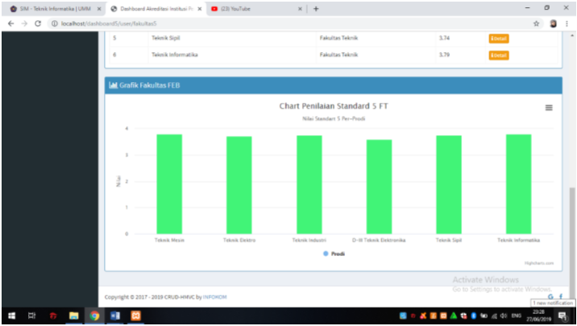

Gambar 1 Dashboard Penilaian [5]

1. *Dashboard* dapat dipastikan bahwa data yang ditampilkan akurat.. Terutama sumber data harus benar, agar menghindari validitas data yang negatif.
2. *Dashboard* yang responsif menjadi karakteristik penting untuk pengambilan keputusan pengguna. *Dashboard* dengan fitur peringatan sangat membantu pengguna saat melakukan pemeriksaan.
3. *Dashboard* dengan tampilan visualisasi sinergis membuat informasi yang berharga mudah dianalisis. *Dashboard* harus berada satu layar atau satu halaman kertas yang mencakup *Key Performance Indicator* (KPI).
4. *Dashboard* harus menampilkan *Key Performance Indicator* (KPI). Oleh karena itu, *dashboard* adalah cara efektif untuk mendapatkan tampilan visual dari informasi penting yang membantu pengguna untuk mencapai sasaran targetnya.

## Visualisasi Informasi

Harper [6] menyatakan bahwa pengertian grafik adalah alat untuk menampilkan data berupa garis atau kurva yang menghubungkan satu variabel dengan variabel yang lain. Dalam proses visualisasi informasi sangat dibutuhkan untuk mendukung pembuatan *dashboard*. Berikut contoh-contoh visualisasi :

1. Grafik Batang

Grafik batang merupakan grafik yang paling sederhana dibandingkan dengan beberapa jenis grafik lainnya. Pada Gambar 2 menunjukkan panjang batang 10 merupakan gambaran dari persentase data, sedangkan lebar batang tidak berpengaruh.

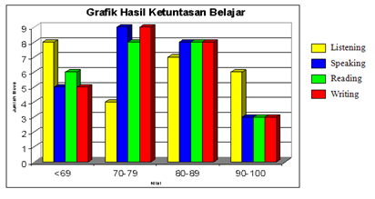

Gambar 2 Grafik Batang [7]

1. Grafik Garis

Grafik garis adalah grafik yang penyajian datanya mengunakan garis atau kurva. Seperti Gambar 3 terdiri dari 2 sumbu utama yakni sumbu X dan sumbu Y. Untuk pengunaaanya sumbu X biasanya digunakan untuk menunjukkan waktu pengamatan. Sedangkan sumbu Y digunakan untuk menunjukkan nilai hasil pengamatan pada waktu-waktu tertentu. Waktu dan hasil pengamatan dikumpulkan dengan titik-titik pada bidang XY.

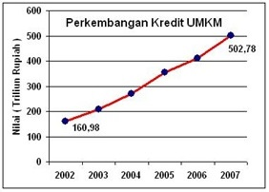

Gambar 3 Grafik Garis [7]

1. Grafik Lingkaran

Pada Gambar 4 merupakan gambaran naik turunnya data yang berupa lingkaran untuk menggambarkan persentase dari nilai total suatu data. Untuk menetukan presentase dapat dilakukan dengan cara jumlah data dibagi dengan jumlah total seluruh data dikali 100%.

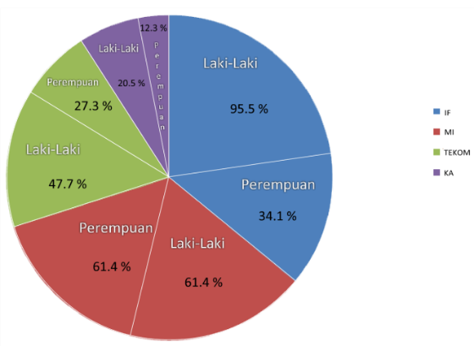

Gambar 4 Grafik Lingkaran [7]

## User Centered Design

Menurut Akay, Santoso, & Rahayu menyatakan bahwa sistem itu semua didasarkan dari pengalaman pengguna [8]. *User Centered Design* adalah metode dalam suatu perancangan desain dimana user sebagai pusat dari proses pengembangan sistem. Menurut Arifitama [9] terdapat 4 prinsip *User Centered Design* yaitu sebagai berikut :

### Fokus pada pengguna

Proses perancangan antarmuka dilakukan langsung dengan pengguna akhir dari sistem dengan melakukan wawancara atau survei. Hal ini dilakukan untuk mendapatkan kebutuhan dan keinginan dari pengguna.

### Perancangan terintegrasi

Melakukan perancangan prototipe awal antarmuka dari aplikasi yang akan dikembangkan, prototipe ini akan digunakan sebagai tahapan awal pada saat mendapatkan feedback dari pengguna.

### Pengujian Pengguna

Melakukan pengujian dan pemantauan secara observasi tentang kebiasaan pengguna dalam menggunakan aplikasi, adapun hal ini dilakukan untuk mendapatkan feedback dari pengguna pada saat dilakukan sesi wawancara perancangan prototipe.

### Perancangan interaktif

Hasil dari perancangan interaktif yang sedang dikembangkan harus didefinisikan, dirancang, dan dites berulangkali hingga mendapatkan hasil yang paling optimal sesuai dengan target pengguna.

## Key Peformance Indikator

Menurut Pella [10] *Key Performance Indicators* merupakan matrik baik finansial maupun non finansial yang digunakan oleh perusahaan untuk mengukur performa kinerjanya. KPI digunakan untuk menilai kondisi suatu bisnis serta menyikapi dan tindakan apa yang diperlukan. Menurut perangkat Badan Akreditasi Nasional Sekolah / Madrasah [11] Dalam menerapkan KPI tersebut terdapat 8 (delapan) komponen standar nasional pendidikan :

### Komponen standar isi

### Komponen standar proses

### Komponen standar kompetensi lulusan

### Komponen standar pendidik dan tenaga kependidikan

### Komponen standar sarana dan prasarana

### Komponen standar pengelolaan

### Komponen standar pembiayaan

### Komponen standar penilaian

## Sistem Pendukung Keputusan

Sistem pendukung keputusan adalah bagian dari Sistem Informasi yang digunakan untuk mengumpulkan, menyaring dan menganalisis sekumpulan data menjadi informasi dalam pengambilan keputusan. Menurut Alters Keen [12] menjabarkan ciri-ciri Sistem Pendukung Keputusan sebagai berikut :.

1. Ditujukan untuk membantu pengambilan keputusan yang kurang terstruktur.
2. Merupakan gabungan antara kumpulan model kualitatif dan kumpulan data.
3. Memiliki fasilitas interaktif yang dapat mempermudah hubungan manusia dengan komputer.
4. Bersifat luas dan dapat menyesuaikan dengan perubahan-perubahan yang terjadi.

## Pengujian Program Blackbox Testing

Dalam pembuatan *Dashboard*, diperlukan suatu metode pengujian dan evaluasi yang digunakan untuk mengukur hasil dan kemampuan yang telah dicapai. Salah satu metode yang dipilih oleh penulis ada *Blackbox Testing.* Metode *Blackbox Testing* adalah suatu metode yang digunakan untuk menemukan kesalahan dan melakukan pengujian fungsional agar aplikasi dapat berjalan sesuai dengan yang diharapkan.

# Metode Penelitian

## Tahapan Dalam User Centered Design

1. Specify Context of Use

Pada tahapan ini penulis melakukan komunikasi langsung dengan pengguna akhir dari sistem. Salah satu bentuk komunikasi yaitu dengan melakukan wawancara dan observasi pada calon pengguna di SMA Bopkri 1 Yogyakarta. Wawancata yang dilakukan dalam penelitian ini berfokus pada pengguna akhir dari sistem yaitu Kepala Sekolah.

Tujuanya dilakukan wawancara adalah untuk menentukan kebutuhan dari pengguna dan *dashboard* yang akan dibangun. Setelah dilakukan wawancara terhadap kepala sekolah, menghasilkan data yang diperlukan untuk membangun *dashboard*  yaitu data terkait kinerja guru berupa presensi kerja, perijinan guru, penugasan guru dan survei kegiatan sekolah.

Dalam proses wawancara terlihat bagaimana kepala sekolah kesulitan memperoleh sumber informasi yang diperlukan, karena data yang ada disekolah saat ini tidak terintegrasi. Dengan banyaknya data yang terpisah menyebabkan data tidak saling berkaitan dan relevan pada saat kepala sekolah maupun sekolah membutuhkan.

1. Specify User Requirements

Gambar 5 Diagram Use Case

Dari Use Case Gambar 5 dapat dilihat bahwa peran yang dimiliki *stakeholder* didalam sistem yang dibangun. Setiap *stakeholder* memiliki peran tersendiri dan setiap peran memiliki satu atau lebih *stakeholder*. *Dashboard* yang dibagun oleh penulis mengambil data dari bagian kurikulum dan kesiswaan.

1. Design Solutions ( Konsep kasar & Prototype)

* Diagram *Activity* Keseluruhan

Diagram *activity* merupakan keseluruhan proses *dashboard* mutu peningkatan sekolah. Kepala sekolah akan mendapatkan tampilan *dashboard* keseluruhan yaitu grafik mutu sekolah. Setelah itu kepala sekolah dapat melakukan filter rentang tahun yang diinginkan dan memilih lihat *track record* kepuasan siswa dalam minat kegiatan atau lihat *track record* kinerja guru. Kepala sekolah akan mendapatkan informasi sesuai yang diinginkan. Selanjutnya kepala sekolah dapat melakukan unduh laporan sebagai informasi yang akan di tindak lanjuti. Pada tahap akhir bagian admin mutu akan melakukan rekap laporan dari bagian kurikulum dan bagian kesiswaan. Berikut ini merupakan diagram *activity* *dashboard* mutu peningkatan sekolah. Seperti Gambar 6

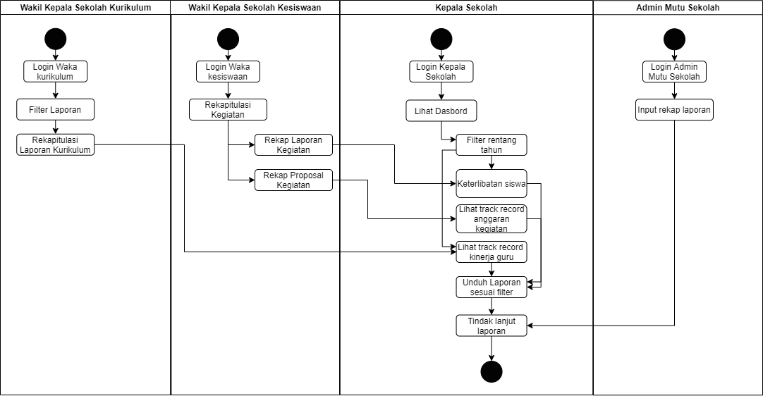

Gambar 6 Diagram Activity

* Flowchart *Kelola Kurikulum*

Flowchar ini akan menjelaskan alur mengenai kelola kurikulum seperti Gambar 7

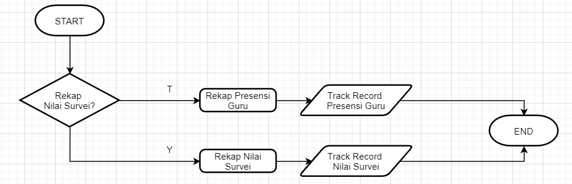

Gambar 7 Flowchart Kelola Kurikulum

alur dari Kurikulum dalam melakukan rekap presensi guru di sekolah dan rekap nilai survei guru. Proses dilakukan setelah masuk ke dalam sistem, akan ditampilkan informasi mengenai data presensi guru per semester setelah itu wakil kepala sekolah bagian kurikulum akan merekap presensi dan menjadi track record presensi guru. Proses selanjutnya adalah rekap nilai survei, pada bagian ini menjelaskan tentang nilai survei guru sesuai hasil kuisoner dari siswa.

Flowchart pada Gambar 8 menjelaskan bahwa kelola kesiswaan memiliki beberapa proses yaitu rekap laporan kegiatan dan rekap proposal kegiatan.

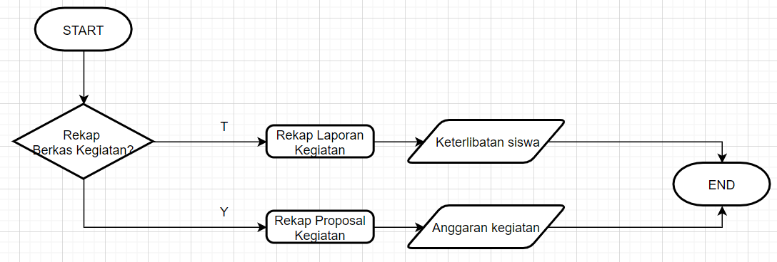

Gambar 8 Flowchart Kelola Kesiswaan

Seperti alur dari kesiswaan dalam melakukan rekap berkas kegiatan. Proses dilakukan setelah masuk ke dalam sistem, setelah itu wakil kepala sekolah bagian kesiswaan mendapatkan informasi mengenai seputar kegiatan yang telah diajukan. Selanjutyan wakil kepala sekolah akan melakukan rekap laporan kegiatan dan menghasilkan data anggaran kegiatan dan keterlibatan siswa. Proses selanjutnya rekap proposal kegiatan, pada bagian ini menjelaskan tentang anggaran setiap kegiatan yang diusulkan oleh siswa.

Flowchart *trackrecord* akan menjelaskan alur mengenai *trackrecord* kinerja guru dan *trackrecord* kegiatan siswa seperti Gambar 9

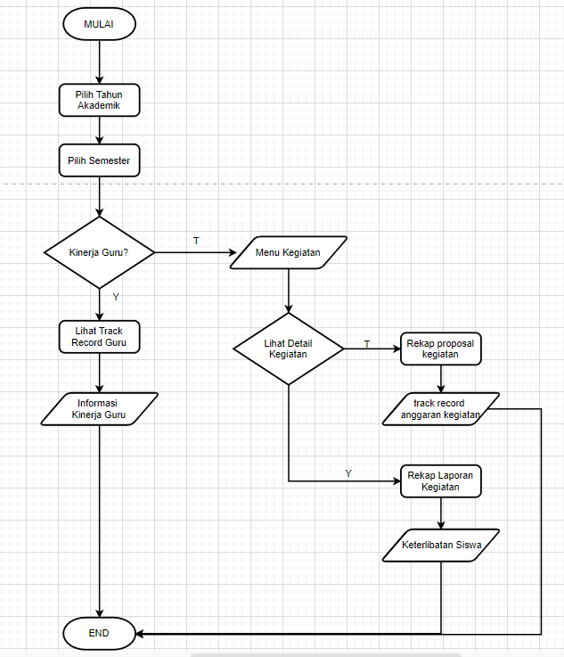

Gambar 9 Flowchart Trackrecord

Gambar 9 merupakan alur kerja dari kepala sekolah dalam menerapkan sistem. Proses dimulai setelah masuk kedalam sistem, kepala sekolah akan mendapatkan notifikasi bahwa ada laporan terbaru yang masuk kedalam sistem. Setelah itu kepala sekolah akan menerima tampilan *dashboard* grafik mutu yang ada di sekolah.

Kepala sekolah dapat melakukan pemilihan tahun akademik sesuai dengan kebutuhannya, setelah memilih tahun akademik kepala sekolah lanjut ketahap memilih kinerja guru atau kegiatan siswa dan *dashboard* akan berubah sesuai dengan filter yang telah dipilih.

Selanjutnya kepala sekolah dapat melakukan rekam jejak dua tahun kebelakang terhadap informasi yang telah difilter. Pada tahap akhir setelah mendapatkan rekam jejak dua tahun kebelakang kepala sekolah dapat melakukan unduh data laporan.

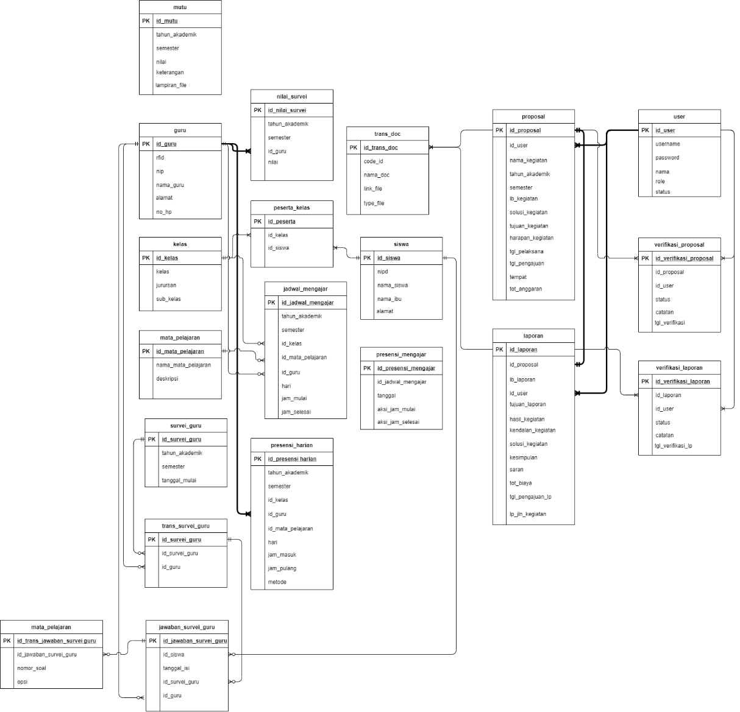

Gambar 10 Entity Relationship Diagram

*Entity Relationship Diagram* yang dibangun oleh penulis merupakan ERD keseluruhan dari sistem. Untuk membangun *dashboard* penulis berfokus pada tabel nilai survei, tabel guru, tabel presensi harian, tabel proposal, tabel laporan, tabel user, dan tabel mutu. Seperti Gambar 10

* Rancangan Antarmuka Kepala Sekolah

Gambar 11 Halaman Utama Kepala Sekolah

Pada Gambar 11 merupakan rancangan halaman utama kepala sekolah. Halaman ini menunjukkan grafik mutu sekolah dan detail informasi item penilaian terkait kinerja guru dan kegiatan sekolah.

* Rancangan Antarmuka Kinerja Guru dan Kegiatan Sekolah Default 2 Tahun Terakhir

Gambar 12 Tampilan Default 2 Tahun Akhir

Pada Gambar 12 merupakan rancangan halaman *dashboard* defaultdua tahun akhir kinerja guru dan kegiatan sekolah. Halaman ini menunjukan kinerja guru dengan kriteria baik atau kurang baik yang telah di filter sesuai tahun akademik yang dipilih oleh kepala sekolah. Serta grafik kegiatan siswa dengan persentasi baik, cukup, dan kurang.

1. Evaluation Design

Pada tahapan ini penulis melakukan evaluasi terhadap desain yang dilakukan pada tahap sebelumnya. Proses evaluasi ini dilakukan mulai dari satu proses dan dilanjutkan ke peroses berikutnya.

## Analisis Data

Data yang penulis gunakan untuk merancang *dashboard* yaitu data *track record* guru dan data kegiatan siswa. selanjutnya penulis akan membahas mengenai data yang akan diolah kedalam sistem yang dibangun berbasis web. Selanjutnya data yang telah diolah akan disajikan kedalam informasi sebagai suatu pertimbangan kepala sekolah dalam melakukan evaluasi tahunan. Berikut beberapa data yang digunakan untuk sistem yang dibangun dan ditampilkan oleh penulis dalam tabel.

### Data Trackrecord Guru

TABEL I

REKAP PRESENSI GURU

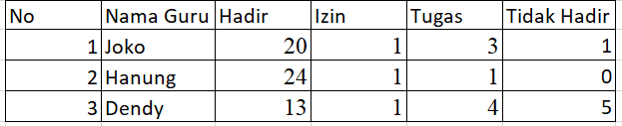

TABEL II

REKAP PRESENSI GURU

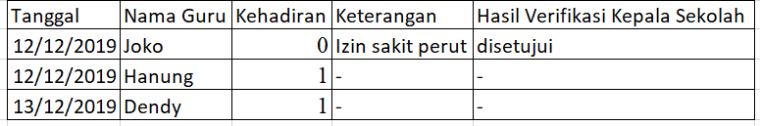

TABEL III

PRESENSI HARIAN

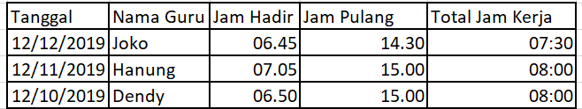

TABEL IV

REKAP PRESENSI MENGAJAR

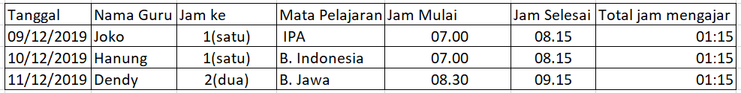

TABEL V

REKAP PRESENSI HARIAN GURU

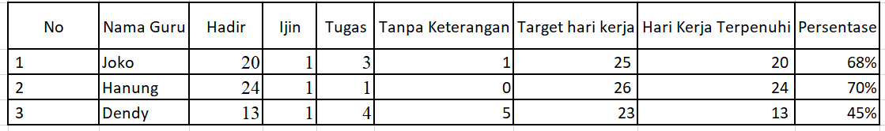

TABEL VI

REKAP JAM MENGAJAR GURU

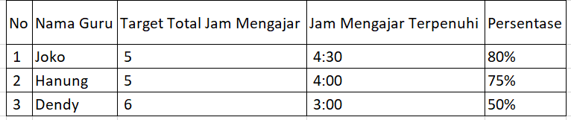

TABEL VII

REKAP KINERJA GURU

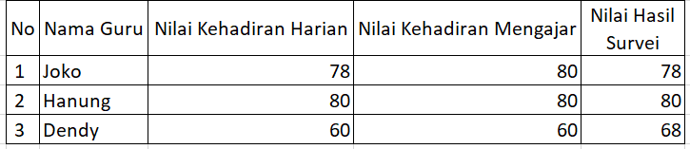

### Data Kegiatan Siswa

TABEL VIII

LAPORAN KEGIATAN

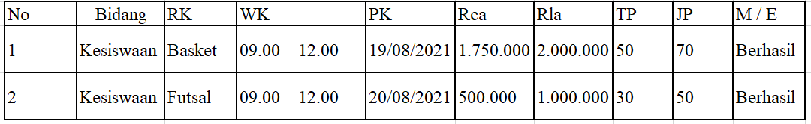

Keterangan :

* RK = Rincian Kegiatan
* WK = Waktu Kegiatan
* PK = Pelaksanaan Kegiatan
* Rca = Rencana Anggaran
* Rla = Realisasi Anggaran
* TP = Target Peserta
* JP = Jumlah Peserta
* M / E = Masukan / Evaluasi

# Analisis Dan Hasil

## Implementasi Dashboard

Pada bagian tahap implementasi, Sistem akan menjelaskan mengenai proses dalam penerapan sistem serta fungsi – fungsi yang telah dirancang sehingga sistem sudah siap untuk digunakan. Pada tahap ini juga penulis akan menampilkan fungsi, proses dan beberapa kode program untuk menjelaskan fungsi. Sistem yang dibangun dirancang dengan menggunakan bahasan pemograman CI (*Code Igniter 3),* JavaScript, JSON (*JavaScript Object Notation)*, CSS (*Cascading Style Sheet)* dan basisdata menggunakan MySQL. Berikut ini adalah beberapa antarmuka halaman yang telah dibangun :

### Halaman Kepala Sekolah :

Gambar 13 Halaman Kepala Sekolah

Kepala sekolah mendapatkan informasi terkait grafik mutu sekolah dan informasi item penilaian mutu sekolah. Item penilaian mutu didapat ketika siswa SMA melakukan survei terkait kinerja guru dan kegiatan sekolah. Seperti Gambar 13 kepala sekolah juga dapat melakukan detail informasi terkait mutu apa saja yang ada di sekolah.

### Halaman Dashboard Mutu Sekolah :

Halaman *dashboard* mutu sekolah berfungsi untuk menampilkan informasi dalam periode tertentu seperti Gambar 14. Kepala sekolah dapat melihat grafik nilai guru dan grafik kegiatan siswa yang di set *default* 2 tahun terakhir. *button* lihat detail untuk untuk mengulas informasi yang lebih detail.

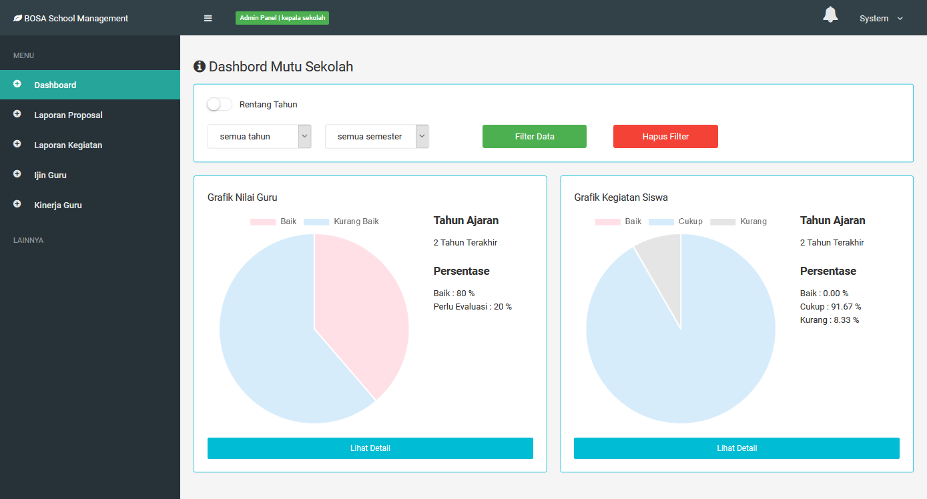

Gambar 14 Halaman Dashboard Mutu Sekolah

### Halaman Laporan Kinerja Guru :

Laporan kinerja guru merupakan hasil implementasi rancangan halaman tampilan daftar guru yang dapat dilihat laporan kinerjanya. Pada halaman ini kepala sekolah dapat melihat beberapa rekapitulasi nilai semua guru dalam rentang waktu tertentu seperti Gambar 15. Informasi yang ditampilkan dalam halaman ini adalah laporan rata-rata presensi harian guru, laporan rata-rata presensi mengajar guru dan visualisasi data berbentuk grafik dari hasil filter rentang waktu yang dipilih.

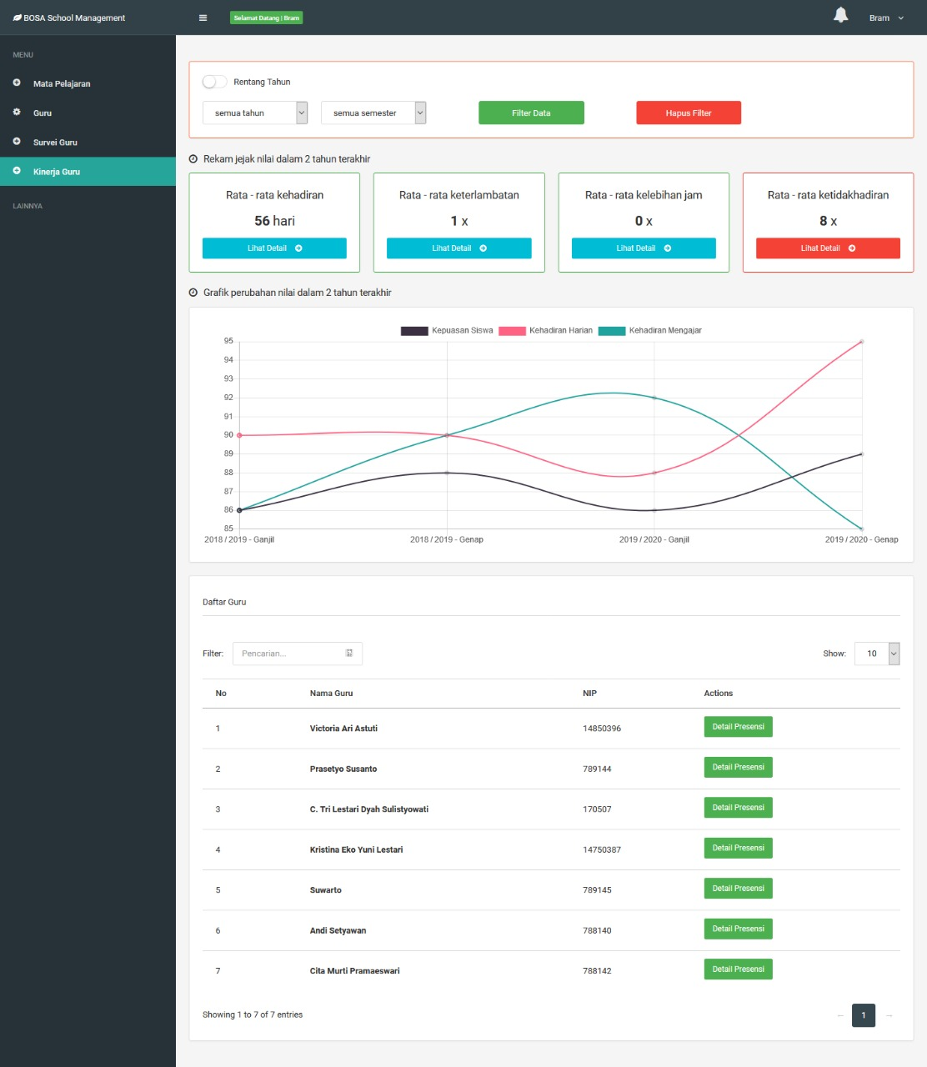

Gambar 15 Halaman Laporan Kinerja Guru

Hasil implementasi halaman laporan kinerja guru. Pada halaman ini kepala sekolah dapat melihat beberapa rekapitulasi nilai guru dalam rentang waktu tertentu. Informasi yang ditampilkan adalah laporan presensi harian guru, laporan presensi mengajar guru dan visualisasi data berbentuk grafik dari hasil filter rentang waktu yang dipilih.

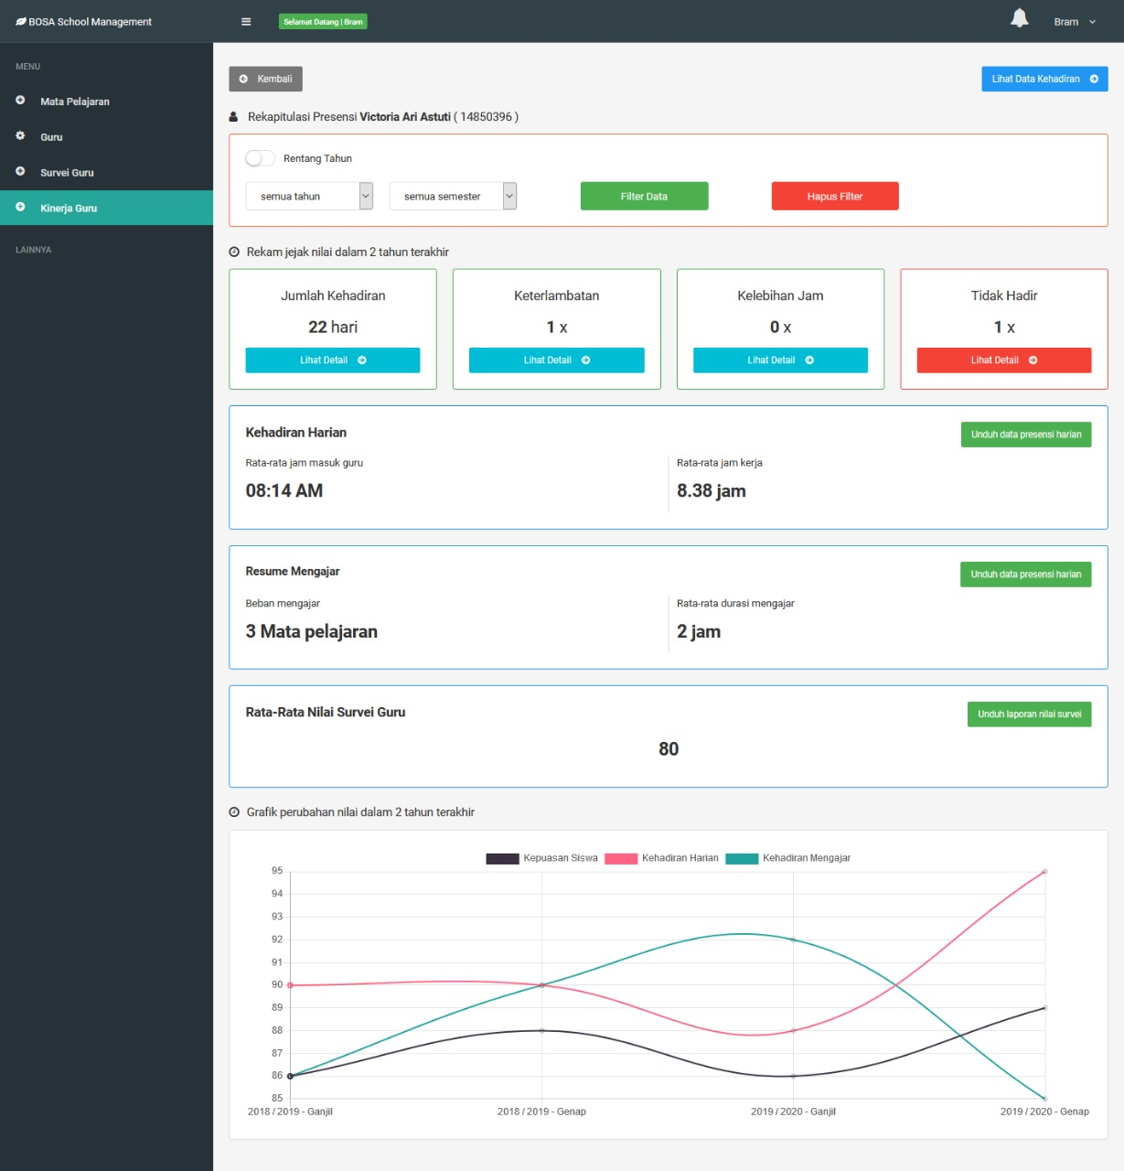

### Halaman Informasi Kegiatan Sekolah :

Halaman ini menjelaskan tentang detail informasi rekam jejak anggaran kegiatan sekolah selama 2 tahun terakhir. Daftar informasi mengenai anggaran kegiatan sekolah. Dari informasi ini kepala sekolah dapat melihan daftar kegiatan sekolah yang berlangsung apa saja. Setelah itu terdapat *button* lihat *dashboard* seperti Gambar 16. Setelah kepala sekolah menekan button, kepala sekolah akan disajikan grafik mengenai anggaran, dana masuk, dan dana keluar.

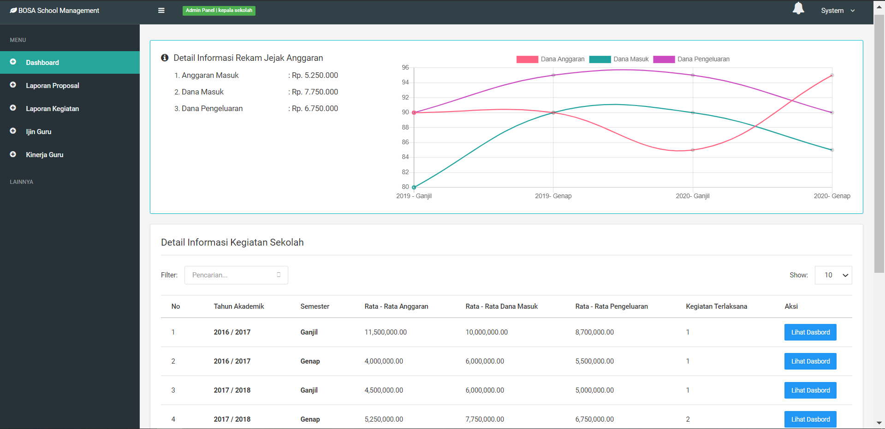

Gambar 16 Halaman Informasi Kegiatan Sekolah

### Halaman Laporan Anggaran Kegiatan :

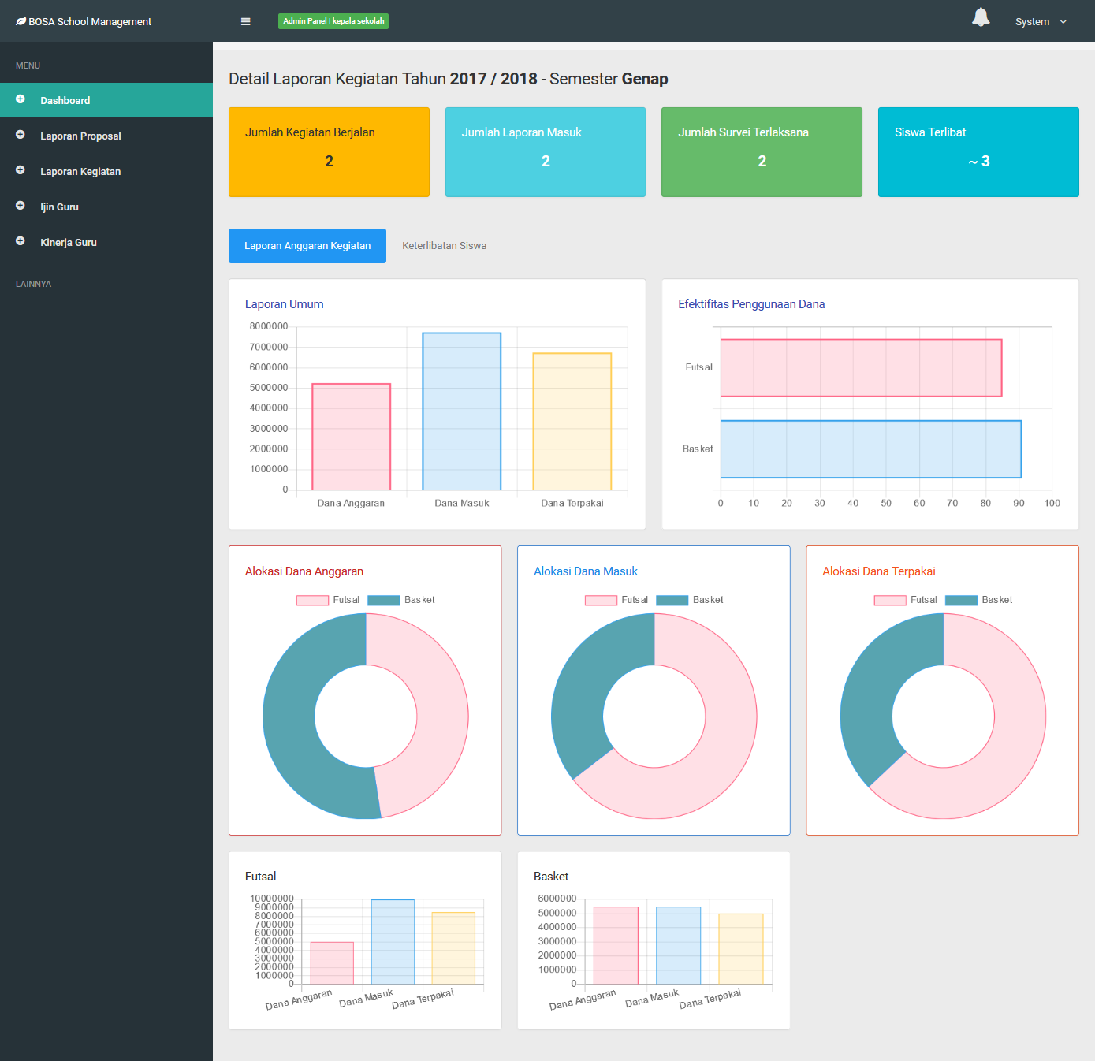

Gambar 17 Halaman Laporan Anggaran Kegiatan

Halaman ini terkait informasi dan grafik mengenai laporan umum anggaran kegiatan yang berlangsung. Kepala sekolah juga dapat melihat grafik mengenai efektifitas penggunaan dana terkait kegiatan apa yang lebih efektif dalam menggunakan dana seperti Gambar 17. Setelah itu kepala sekolah disediakan informasi terkait jumlah kegiatan berlangsung, jumlah laporan masuk, jumlah survei yang terlaksana dan siswa yang terlibat dalam kegiatan yang berlangsung di sekolah.

### Halaman Laporan Keterlibatan Siswa :

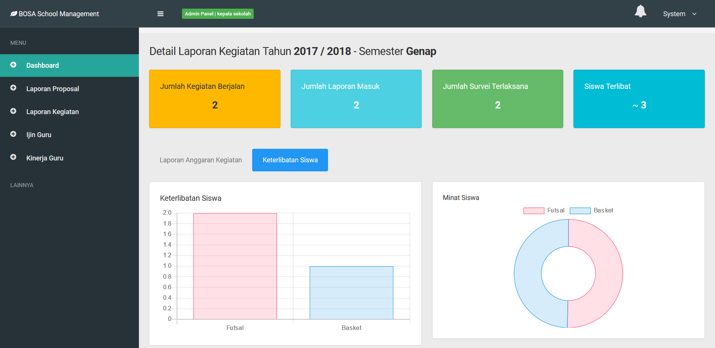

Gambar 18 Halaman Laporan Keterlibatan Siswa

Halaman ini terkait tentang grafik keterlibatan siswa dan minat siswa dalam mengikuti kegiatan yang berlangsung di sekolah. Pada grafik keterlibatan siswa seperti Gambar 18, kepala sekolah mendapatkan informasi siswa yang terlibat pada kegiatan di tahun yang telah di filter dan semester yang dipilih. Pada grafik minat siswa kepala sekolah dapat mengetahui berapa persentase minat siswa dalam kegiatan yang berlangsung.

### Halaman Informasi Mutu Sekolah

Halaman ini admin mutu sekolah bertugas melakukan *CRUD* terhadap mutu sekolah seperti Gambar 19. Selain itu juga admin mutu sekolah dapat melakukan unduh mutu sekolah yang akan diberikan oleh kepala sekolah.

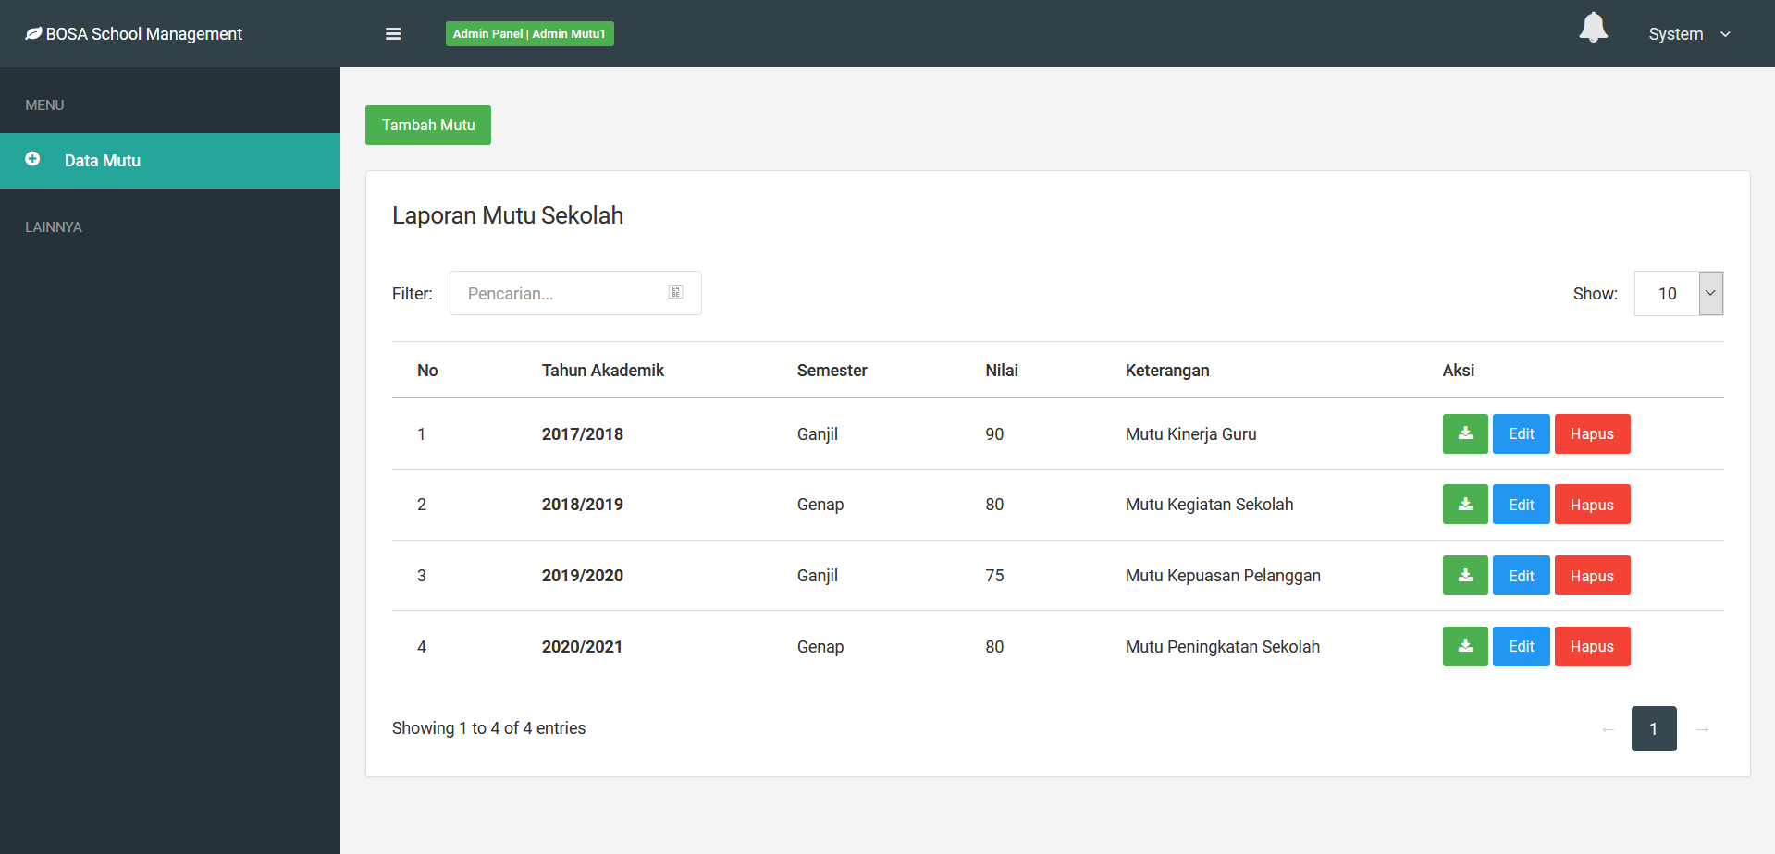

Gambar 19 Halaman Informasi Mutu Sekolah

### Halaman Notifikasi :

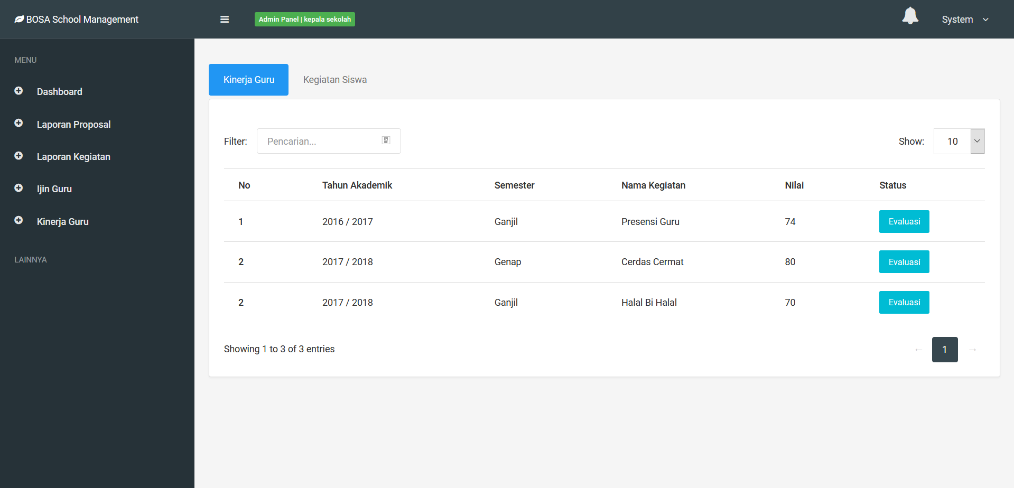

Gambar 20 Halaman Notifikasi

Halaman ini menjelaskan tentang terkait informasi perubahan nilai terkait kinerja guru dan kegiatan sekolah. Setiap perubahan nilai yang terjadi akan dapat membantu kepala sekolah dalam mengambil keputusan atau melakukan evaluasi seperti Gambar 20.

## Penerapan dan hasil Pengujian Dashboard

Pada tahapan penerapan pengujian *dashboard* menjelaskan tentang bagaimana penulis menerapkan metode *Blackbox Testing* kepada kepala sekolah. Penulis memberikan 11 tugas kepada kepala sekolah. Berdasarkan hasil dari tugas yang telah dikerjakan kepada kepala sekolah untuk memahami dashboard yang telah dibangun penulis diperoleh *feedback* sebagai berikut :

Tabel IX Feedback Responden Kepala Sekolah

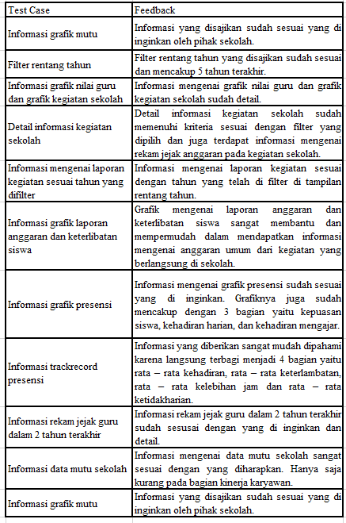



# Penutup

## Kesimpulan

Berdasarkan hasil implementasi dan analisis *Dashboard* Mutu Peningkatan Sekolah, terkait kinerja guru dan kegiatan sekolah maka disimpulkan sebagai berikut :

1. *Dashboard* dapat menyajikan data yang menggambarkan mutu peningkatan sekolah sesuai dengan kebutuhan kepala sekolah pada saat tahap perancangan *UCD (User Centered Design)*, guna membantu pimpinan sekolah dalam mendapatkan informasi untuk mengambil keputusan.
2. *Dashboard* mampu menyajikan data – data pendukung mutu penilaian sekolah secara terintegrasi sehingga memudahkan pimpinan sekolah dalam menganalis informasi. Mutu sekolah dapat di unduh dalam bentuk excel.
3. Pemimpin sekolah dapat memahami dan menggunakan info grafis yang terjadi pada *dashboard.*

## Saran

Dalam penelitian ini, penulisan saran ini mengacu pada respon dan *feedback* pengguna pada saat proses pengujian berlangsung. Peneliti mendapatkan beberapa hal yang dapat dikembangkan untuk penelitian selanjutnya, antara lain :

1. Dapat dikembangkan metode persentase keterserapan anggaran pada laporan kegiatan sekolah maksudnya adalah perbandingan antara dana masuk kegiatan dengan dana pengeluaran kegiatan.
2. Halaman notifikasi pada kepala sekolah sebaiknya dibuat *dropdown chooser* dan *real time* disaat adapenurunan item nilai terkait kinerja guru dan kegiatan sekolah.

# Ucapan Terima Kasih

Pada penelitian tugas akhir ini, penulis mendapatkan bantuan, saran, semangat dan bimbingan dari banyak pihak. Oleh karena itu, penulis ingin mengucapkan banyak terima kasih kepada pihak-pihak yang telah terlibat dalam penelitian ini. Penulis juga mengucapkan terima kasih kepada pihak SMA Bopkri 1 Yogyakarta karena telah bersedia menjadi mitra penulis dalam pengerjaan tugas akhir atau skripsi.

# Daftar Pustaka

|  |  |
| --- | --- |
| [1] | Permendikbud No.28 Tahun 2016, *PERATURAN MENTERI PENDIDIKAN DAN KEBUDAYAAN REPUBLIK INDONESIA NOMOR 28 TAHUN 2016 TENTANG SISTEM PENJAMIN MUTU PENDIDIKAN DASAR DAN MENENGAH,* PERATURAN MENTERI PENDIDIKAN DAN KEBUDAYAAN, 2016. |
| [2] | T. Segal, "Decision Support System," 6 August 2019. [Online]. Available: https://www.investopedia.com/terms/d/decision-support-system.asp. |
| [3] | Hariyanti, *METODOLOGI PEMBANGUNAN DASHBOARD SEBAGAI ALAT MONITORING KINERJA ORGANISASI,* ResearchGate, 2008. |
| [4] | Shadan, Malik, *Enterprise Dashboards: Design and Best Practices for IT. Hoboken. John Wiley & Sons, Inc.,* Canada: John Wiley & Sons, Inc., Hoboken, New Jersey, 2005. |
| [5] | A. P. Paramitha, H. and W. A. Kusuma, "Rancang Bangun Sistem Dashboard Akreditasi Program Studi (APS) Standar 5 Berbasis KP," *Rancangan Dashboard,* p. 117, 2020. |
| [6] | Harper, "Markijar," 23 Maret 2015. [Online]. Available: http://www.markijar.com/2018/07/pengertian-grafik-lengkap-contoh-jenis.html. |
| [7] | S. Info, "Pengertian Grafik, Macam – Macam, Tujuan dan Fungsinya," 2020. [Online]. Available: https://sinau.info/pengertian-grafik/. [Accessed 19 April 2020]. |
| [8] | Y. V. Akay, A. J. Santoso and F. L. S. Rahayu, "Metode User Centered Design," *Metode User Centered Design (UCD) Dalam Perancangan Sistem Informasi Geografis Pemetaan Tindak Kriminalitas (Studi Kasus : Kota Manado),* p. 1, 2017. |
| [9] | B. Arifitama, "Pengembangan Antarmuka Website SMA Budi Bhakti Depok Menggunakan Metode User Centered Design," *Konferensi Nasional Sistem Informasi 2018,* p. 81, 2018. |
| [10] | D. A. Pella, in *Tujuh Langkah Transformasi Manajemen Kinerja Korporasi.*, Jakarta, Gramedia Pustaka Utama, 2008. |
| [11] | B. A. N. Sekolah/Madrasah, "Perangkat Akreditasi SMA/MA," Indonesia, 2017, p. i. |
| [12] | Alters Keen, "DOCPLAYER," 2019. [Online]. Available: https://docplayer.info/93245849-Menurut-kosasi-adapun-ciri-ciri-sebuah-spk-seperti-yang-dirumuskan-oleh-alters-keen-adalah-sebagai-berikut.html. |